Slovenský zväz športového rybolovu
Slovenský rybársky zväz – Rada Žilina,
MO SRZ Podbrezová

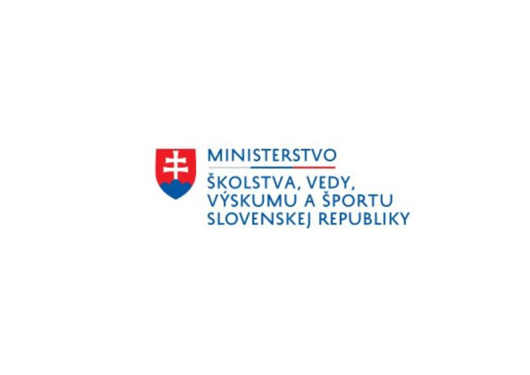

Propozície
LRU – mucha

Divízia B
2. dvojkolo

20.8.2022 - 21.8.2022
Podbrezová – rieka Hron

V zmysle plánu športovej činnosti pre rok 2022 Slovenský zväz športového rybolovu v spolupráci so SRZ Rada Žilina a SRZ MO Podbrezová usporiada jesenné dvojkolo divízie skupiny „B“ v LRU – mucha.

Účastníci súťaže:
 | MO, MsO SRZ | Súčet umiestnení | body
1 | Vranov nad Topľou B | 33 | 24940
2 | Humenné A - Sensas | 34 | 21180
3 | Liptovský Hrádok | 34 | 20660
4 | Stará Ľubovňa B Polyform Podolínec | 38 | 16280
5 | Trstená B | 47 | 15620
6 | Ružomberok A | 50 | 14540
7 | Námestovo | 52 | 12340
8 | Svit ŠK Zubáč | 54 | 13980
9 | Ružomberok B | 54 | 12140
10 | Podbrezová A | 56 | 12900

Termín konania: 20.08.2022 - 21.08.2022
Miesto konania: Podbrezová rieka Hron č.10 a (3-1120-6-1)
Hron č.10 b (3-1121-6-1)
Organizačný štáb:
Riaditeľ pretekov: Milan Kobela
Garant Rady SRZ: Miroslav Timčák
Hlavný rozhodca: Ján Šíma st.
Sektorový rozhodca: Peter Magdolen
Technický vedúci: Juraj Sigotský
Bodovacia komisia: Ján Šima, Peter Magdolen
Zdravotné zabezpečenie: 112
V prípade nepriaznivej pandemickej situácie môžu byť preteky preložené alebo zrušené,
informácia bude zverejnená týždeň pred pretekmi.

Každý pretekár je povinný dodržiavať hygienické opatrenia podľa aktuálnej vyhlášky
Úradu verejného zdravotníctva SR, ktoré budú zverejnené pred pretekmi.

Technické pokyny:
- Športový rybársky pretek je usporiadaný podľa zákona 216/2018 Z.z. § 20 a vykonávacej vyhlášky 381/2018 § 15.
- Preteká sa podľa súťažných pravidiel SZŠR pre LRU Mucha a aktuálnych modifikácií pre rok 2022: bod. 7.5.3 bodovanie úlovkov bez merania úlovkov (boduje sa prvá a jedna zvolená ryba pretekárom. Pretekár musí pri prenášaní ryby v podberáku k osobnému rozhodcovi zabezpečiť, aby bola ryba po celý čas ponorená vo vode. Pred pokračovaním v love musí pretekár podpísať bodovací záznam.

Pretekárska trať: Rieka Hron č 10a a 10b:
bude spresnená 1 až 2 dni pred pretekom v čase stavania trate, podľa reálnych podmienok na
rieke, lososový – lipňový s výskytom hlavátky

Výskyt rýb: lipeň tymianový, pstruh potočný, pstruh dúhový, jalec hlavatý,
hlavátka podunajská

Bodované ryby: podľa pravidiel LRU-Mucha.

Náhradná trať: nie je určená.

Zraz a štáb pretekov: Motorest Nemecká

Časový harmonogram pretekov:
Sobota 20.8.2022
06:00 – 06:30 Prezentácia
06:30 – 07:30 Otvorenie pretekov, losovanie 1. kola pretekov
07:30 – 08:30 Presun pretekárov na stanovištia
08:30 – 09:00 Príprava pretekárov
09:00 – 12:00 1. kolo pretekov
12:00 – 13:30 Obed – prestávka
13:30 – 14:00 Losovanie 2. kolo pretekov
14:00 – 14:30 Presun pretekárov na stanovištia
14:30 – 15:00 Príprava pretekárov
15:00 – 18:00 2. kolo pretekov
18:45 Vyhlásenie výsledkov 1. dňa pretekov

Nedeľa 21.8.2022
07:00 – 07:30 Prezentácia a losovanie 3. kola pretekov
07:30 – 08:30 Presun pretekárov na stanovištia
08:30 – 09:00 Príprava pretekárov
09:00 – 12:00 3. kolo pretekov
12:00 – 13:00 Obed – prestávka
13:00 – 13:30 Losovanie 4. kolo pretekov
13:30 – 14:00 Presun pretekárov na stanovištia
14:00 – 14:30 Príprava pretekárov
14:30 – 17:30 4.kolo pretekov
18:15 Vyhlásenie výsledkov Divízie B pre rok 2022.

Záverečné ustanovenia:
- Všetci pretekári musia mať platné registračné preukazy športovca SZŠR a preukazy člena SRZ. Vedúci družstva musí na požiadanie rozhodcu predložiť súpisku družstva.
- Preteká sa za každého počasia. V prípade búrky bude pretek prerušený a bude sa postupovať podľa platných súťažných pravidiel.
- Každý pretekár preteká na vlastnú zodpovednosť a riziko, za svoje správanie nesie plnú zodpovednosť.
- Tréning na vytýčenej trati je možný do 07.08.2022 vrátane, s platným povolením na rybolov, po tomto termíne bude rieka Hron č. 10a a Hron č. 10b pre pretekárov uzatvorená, vykonávanie lovu pretekármi je zakázané pod sankciou diskvalifikácie.

Ubytovanie: možné v Motoreste Nemecká 0905 488 177
motorest.nemecka@gmail.com heslo: rybári

Informácie o preteku: Juraj Sigotský 0907 838 124
František Babiak 0903 801 029 famiba@famiba.sk

Na zabezpečenie týchto pretekov bol použitý príspevok uznanému športu z Ministerstva školstva, vedy výskumu a športu Slovenskej republiky.

Propozície kontroloval predseda ŠO LRU - mucha.

Organizačný štáb Vám želá veľa úspechov na pretekoch. Petrov zdar!

